物 理 实 验 报 告

实验名称：_铁磁材料的磁滞回线和基本磁化曲线实验_
实验桌号：_____________15____________
指导教师：__________王宗利_______________

班级：__________________________
姓名：________________________________
学号：__________________________

实验日期: __2025__年__12__月__17__日 星期_三_上午
（此处填实验选课系统内日期）
浙江大学物理实验教学中心

如有实验补做，补做日期：
情况说明：

一、预习报告（10分）
（注：将已经写好的“物理实验预习报告”内容拷贝过来）
1. 实验综述（5分）
（自述实验现象、实验原理和实验方法，包括必要的光路图、电路图、公式等。不超过500字。）
实验原理：
1、磁滞回线
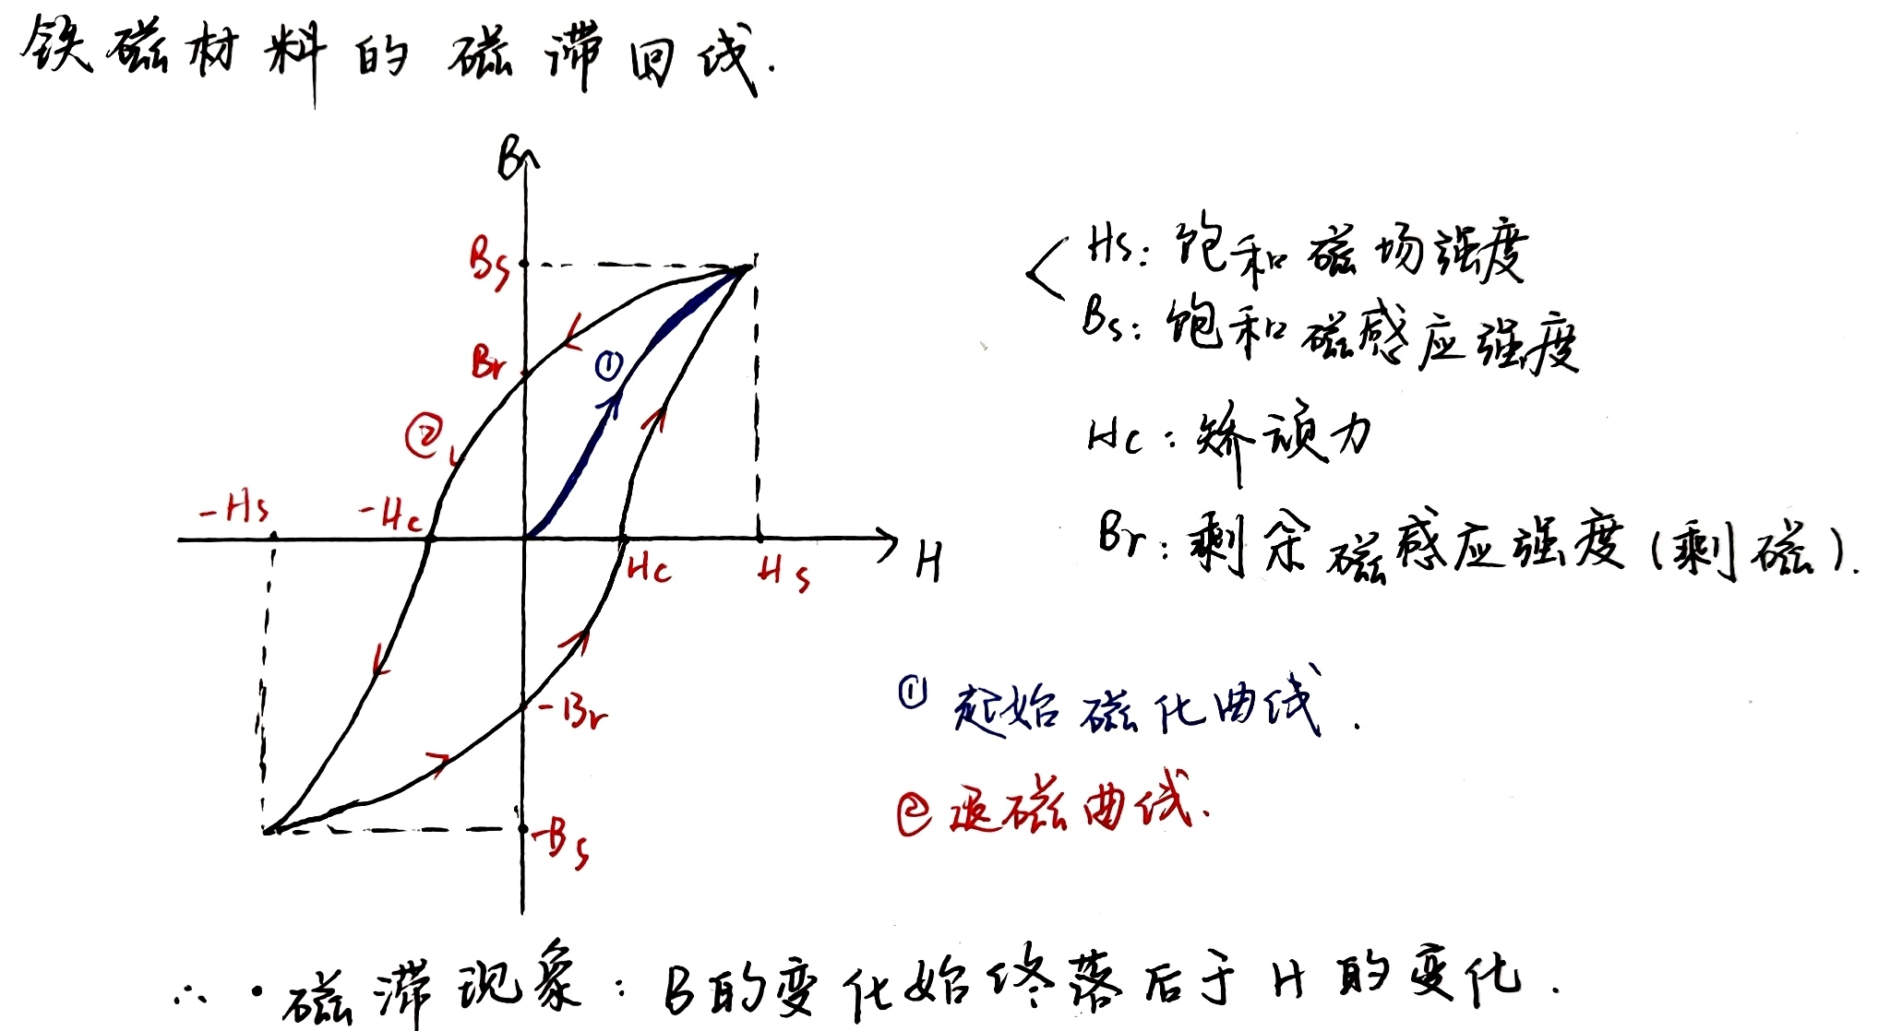
不同铁磁材料的磁滞回线区别：(如下图所示)
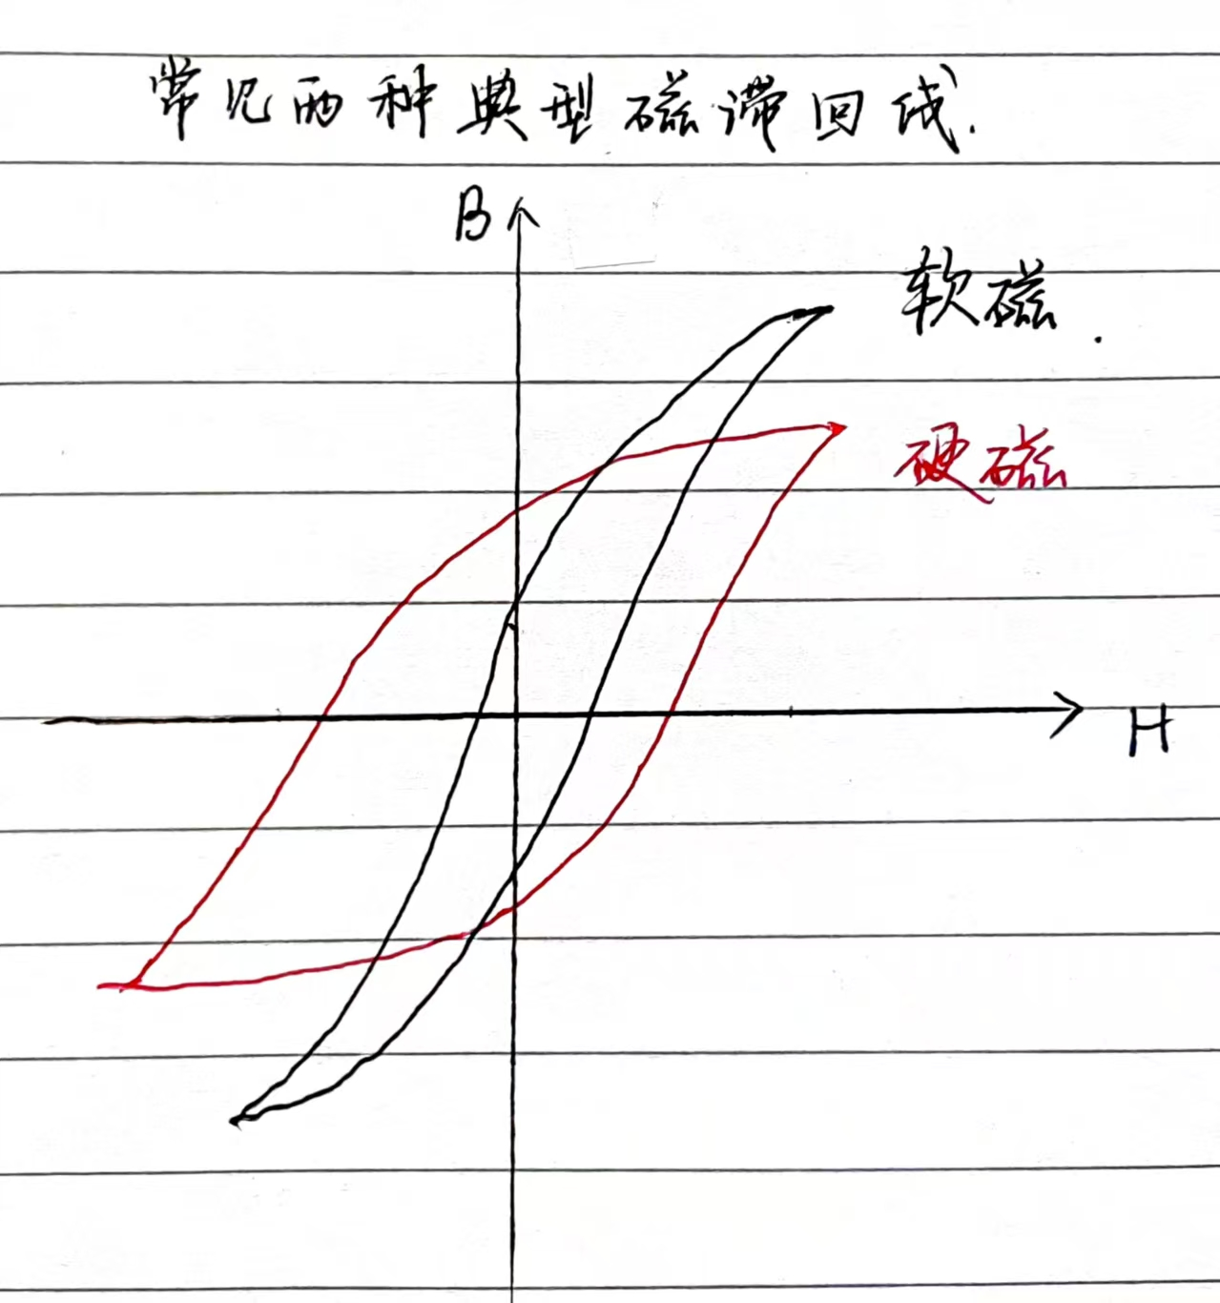
工程上把磁滞回线细而窄、矫顽力很小的铁磁材料称为软磁材料，适合做继电器、变压器、镇流器、电动机和发电机的铁芯；
把磁滞回线宽、矫顽力大的铁磁材料称为硬磁材料，适合制造许多电气设备（如电表、电话机、扬声器、录音机）的永久磁体。
2、磁化曲线
材料的基本磁化曲线如下图所示：
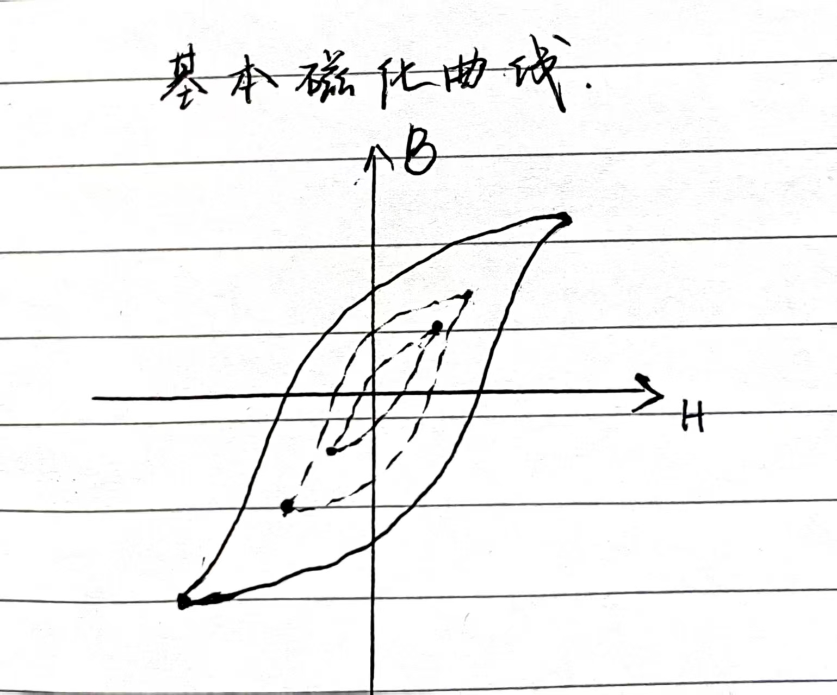
3、磁导率
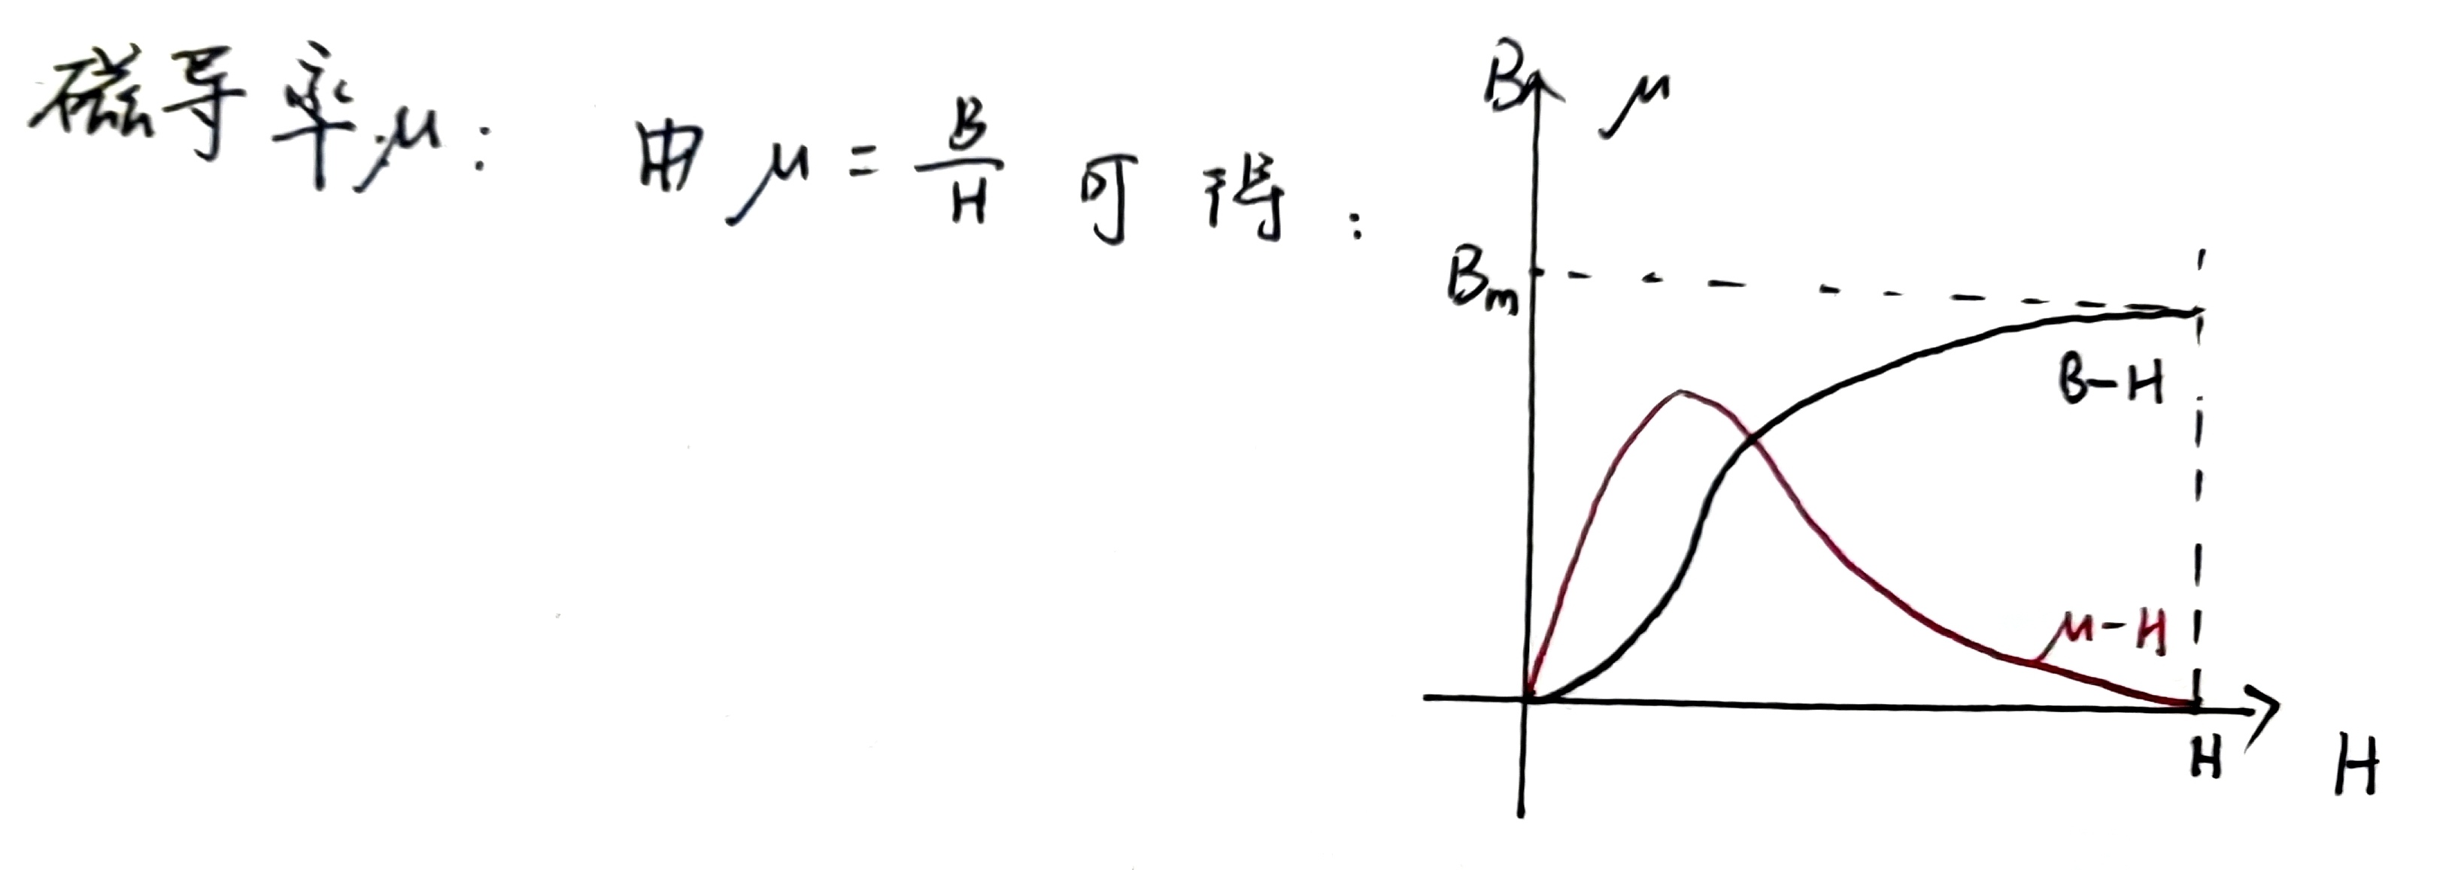
4、示波器显示B-H曲线的原理：
示波器测量B-H曲线的原理线路如下图所示：
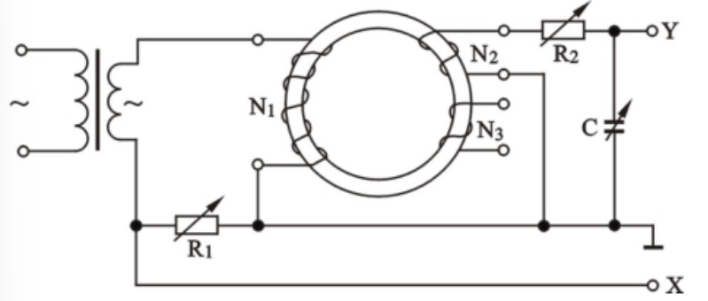
计算过程：
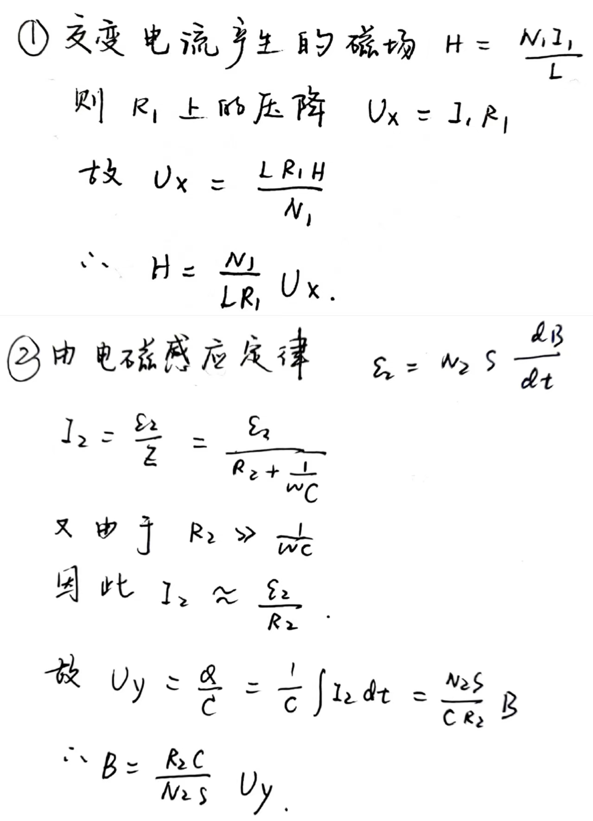

实验方法：
①连接电路：
按实验说明书正确连接磁化回路（产生H）和测量回路（探测B）；将Ux(H信号)接至示波器的CH1(X输入)，将Uy(B信号)接至示波器的CH2(Y输入)。
②初始调整与退磁：
开启信号源和示波器。示波器调至 “X-Y”工作模式。
必须对样品进行退磁：将磁化电流从最大值（使材料饱和）缓慢、连续地调至零，以消除材料的历史磁化状态，使其回到B=0,H=0的起始点。
③观察与测绘磁滞回线：
从零开始，逐渐增大磁化电流（即增大Ux，增大Hm），得到数据点后在坐标纸上，以H为横轴，B为纵轴，将这些顶点连接起来，得到的曲线就是基本磁化曲线。
实验现象：
①退磁过程：正确退磁后，示波器屏幕中心应显示一个很小的亮斑或一条极短的线段，表明材料处于近似无磁状态（B和H都近于零）。
②磁滞回线的动态形成：
小磁场时：回线细长，形状接近椭圆，面积小，表明磁损耗小。
增大磁场时：回线逐渐变宽、变大，腰部曲线开始出现转折。
达到饱和时：回线两端出现明显的平坦段，整个回线呈典型的六边形形状。此时回线面积最大，磁损耗也最大。
回线走向：能够看到，B的变化总是落后于H。
③基本磁化曲线的形成：随着Hm单调增加，一系列由小到大的磁滞回线其顶点有规律地沿着一条向上的曲线移动。这条曲线是非线性的：开始时（H小）很陡（磁导率高），后来（H大）逐渐平坦（磁导率降低，趋近饱和）。

2.实验重点（3分）
（简述本实验的学习重点，不超过100字。）
①分清楚起始磁化曲线、磁滞回线、基本磁化曲线的区别与联系
②理解关键参数，如饱和磁感应强度、剩磁、矫顽力等的物理意义
③理解示波器法的转换思想
④正确、充分的退磁

3.实验难点（2分）
（简述本实验的实现难点，不超过100字。）
①退磁不彻底，过程太快、不连续
②出现磁滞回线图形失真等问题
③饱和点的判断

二、原始数据（20分）
（将有老师签名的“自备数据记录草稿纸”的扫描或手机拍摄图粘贴在下方，完整保留姓名，学号，教师签字和日期。）
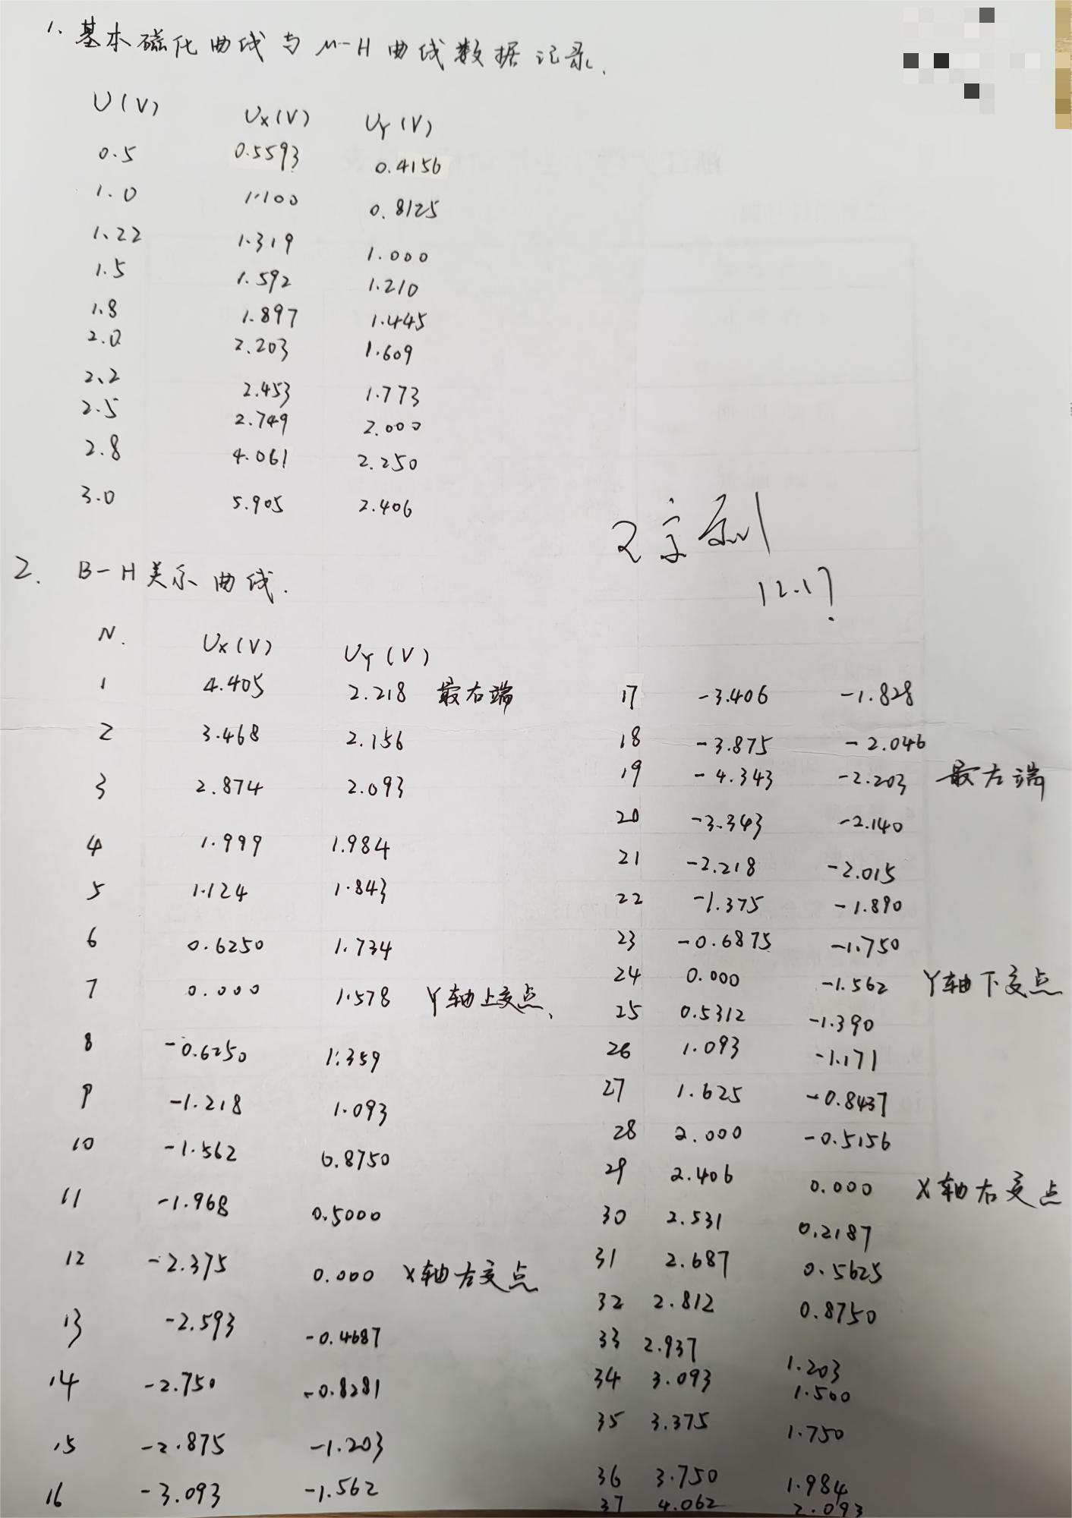
三、结果与分析（60分）
1. 数据处理与结果（30分）
（列出数据表格、选择适合的数据处理方法、写出测量或计算结果。）
(1)初始磁化曲线的测量
表1 初始磁化曲线数据记录以及处理
U(V) | Ux(V) | Uy(V) | H(A/m) | B(mT) | μ=B/H(H/m)
0.5 | 0.5593 | 0.4156 | 258.138 | 670.323 | 0.002597
1.0 | 1.100 | 0.8125 | 507.692 | 1310.484 | 0.002581
1.22 | 1.319 | 1.000 | 608.769 | 1612.903 | 0.002649
1.5 | 1.592 | 1.210 | 734.769 | 1951.613 | 0.002656
1.8 | 1.897 | 1.445 | 875.538 | 2330.645 | 0.002662
2.0 | 2.203 | 1.609 | 1016.769 | 2595.161 | 0.002552
2.2 | 2.453 | 1.773 | 1132.154 | 2859.677 | 0.002526
2.5 | 2.749 | 2.000 | 1268.769 | 3225.806 | 0.002542
2.8 | 4.061 | 2.250 | 1874.308 | 3629.032 | 0.001936
3.0 | 5.905 | 2.406 | 2725.385 | 3880.645 | 0.001424

数据分析：
通过matlab绘制拟合曲线如下图1、2
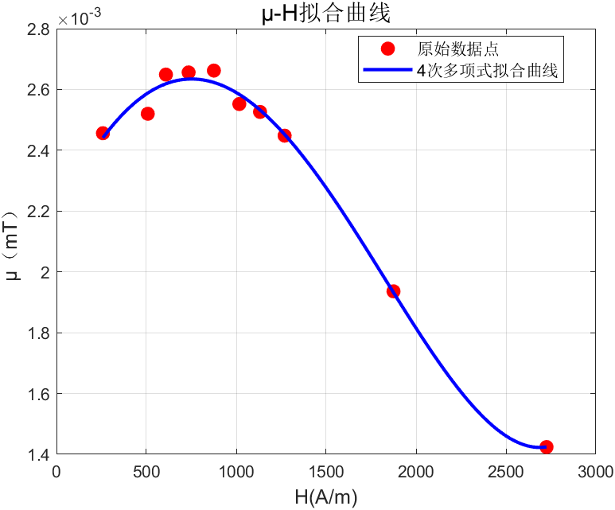
图1 μ-H曲线
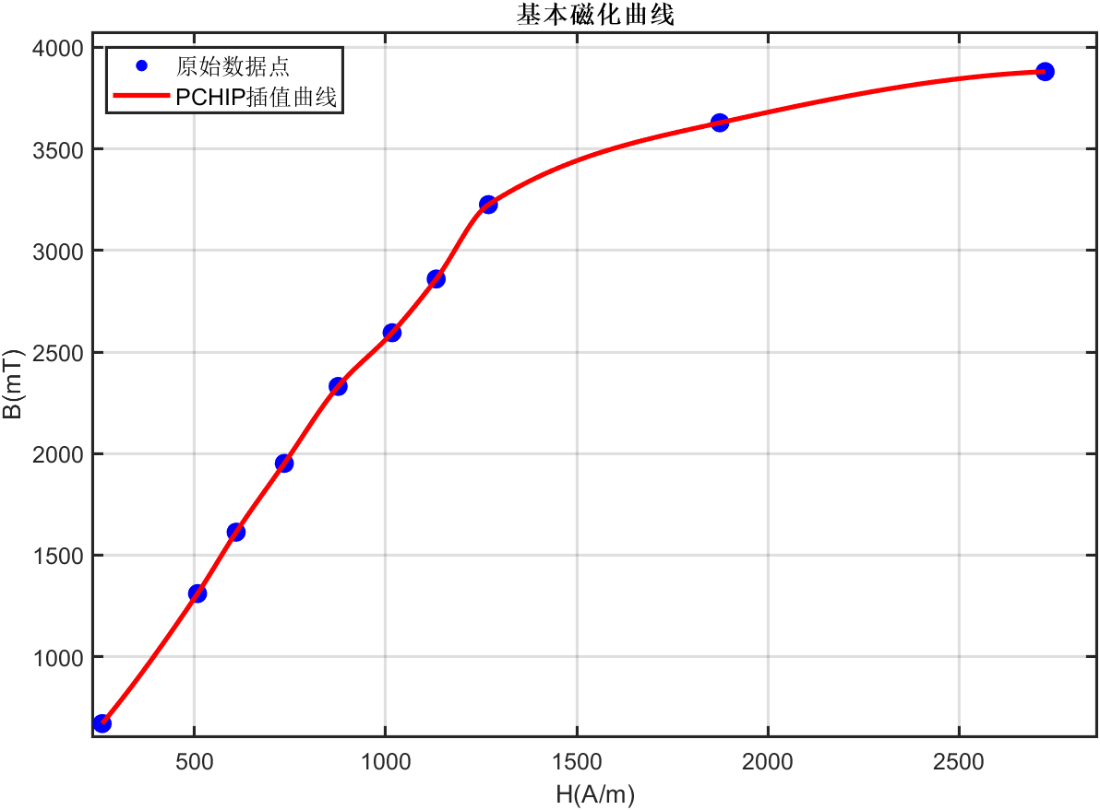
图2 基本磁化曲线
由图观察到，μ-H、B-H曲线符合理论，实验较为成功。

(2)动态磁滞回线的测量
表2 B-H关系的曲线实验数据记录与处理
N | Ux(V) | Uy(V) | H(A/m) | B(mT)
1 | 4.405 | 2.218 | 2033.077 | 3577.419
2 | 3.468 | 2.156 | 1600.615 | 3477.419
3 | 2.874 | 2.093 | 1326.462 | 3375.806
4 | 1.999 | 1.984 | 922.6154 | 3200
5 | 1.124 | 1.843 | 518.7692 | 2972.581
6 | 0.6250 | 1.734 | 288.4615 | 2796.774
7 | 0.000 | 1.578 | 0 | 2545.161
8 | -0.6250 | 1.359 | -288.462 | 2191.935
9 | -1.218 | 1.093 | -562.154 | 1762.903
10 | -1.562 | 0.8750 | -720.923 | 1411.29
11 | -1.968 | 0.5000 | -908.308 | 806.4516
12 | -2.375 | 0.000 | -1096.15 | 0
13 | -2.593 | -0.4687 | -1196.77 | -755.968
14 | -2.750 | -0.8281 | -1269.23 | -1335.65
15 | -2.875 | -1.203 | -1326.92 | -1940.32
16 | -3.093 | -1.562 | -1427.54 | -2519.35
17 | -3.406 | -1.828 | -1572 | -2948.39
18 | -3.875 | -2.046 | -1788.46 | -3300
19 | -4.343 | -2.203 | -2004.46 | -3553.23
20 | -3.343 | -2.140 | -1542.92 | -3451.61
21 | -2.218 | -2.015 | -1023.69 | -3250
22 | -1.375 | -1.890 | -634.615 | -3048.39
23 | -0.6875 | -1.750 | -317.308 | -2822.58
24 | 0.000 | -1.562 | 0 | -2519.35
25 | 0.5312 | -1.390 | 245.1692 | -2241.94
26 | 1.093 | -1.171 | 504.4615 | -1888.71
27 | 1.625 | -0.8437 | 750 | -1360.81
28 | 2.000 | -0.5156 | 923.0769 | -831.613
29 | 2.406 | 0.0000 | 1110.462 | 0
30 | 2.531 | 0.2187 | 1168.154 | 352.7419
31 | 2.687 | 0.5625 | 1240.154 | 907.2581
32 | 2.812 | 0.8750 | 1297.846 | 1411.29
33 | 2.937 | 1.203 | 1355.538 | 1940.323
34 | 3.093 | 1.500 | 1427.538 | 2419.355
35 | 3.375 | 1.750 | 1557.692 | 2822.581
36 | 3.750 | 1.984 | 1730.769 | 3200
37 | 4.062 | 2.093 | 1874.769 | 3375.806

数据分析：
通过matlab绘制拟合曲线,并计算闭合曲线所围成的面积
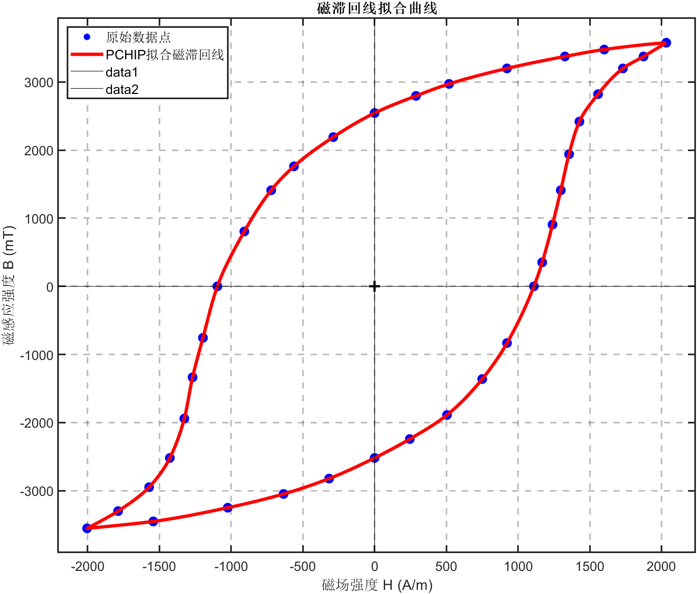
图3 磁滞回线
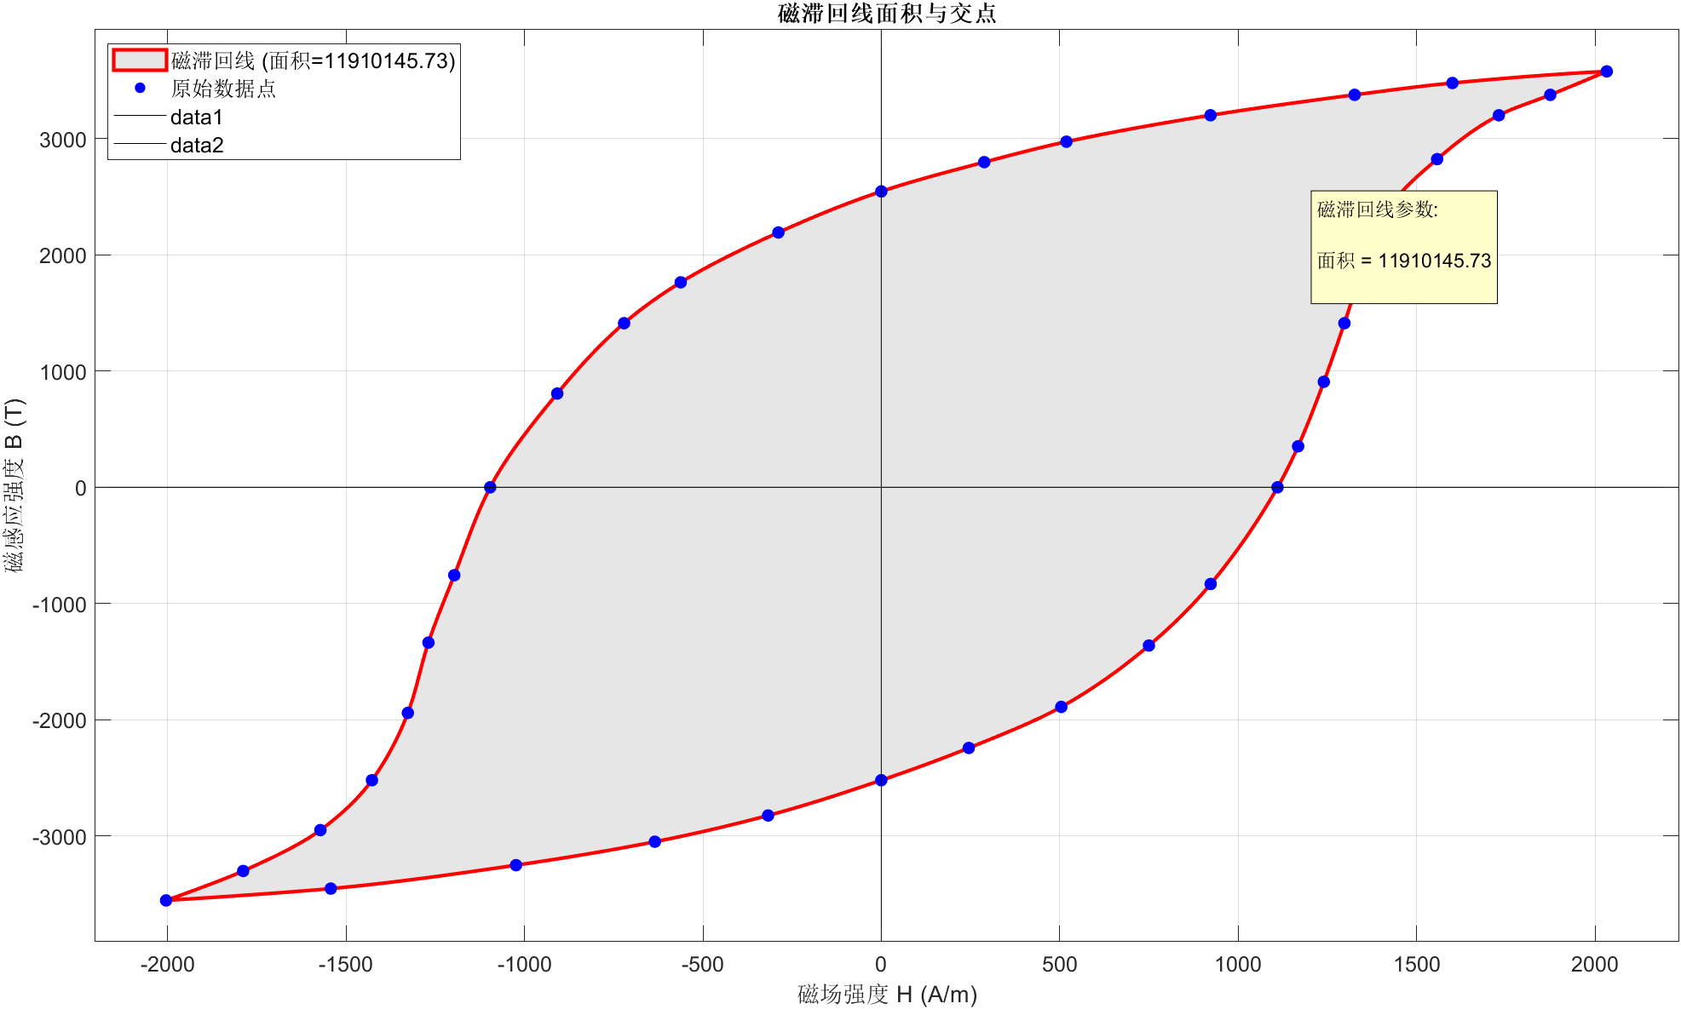
图4 磁滞回线（显示面积）
①由图可观察到，该磁滞回线与理论图形一致，实验较为成功。
②可得到六个数值分别如下：
Br1=2545.161 mT , Br2=-2519.35 mT ,
Hc1=1110.462(A/m) , Hc2=-1096.15(A/m) ,
Bm1=3577.419 mT , Bm2=-3553.23 mT
③围成的面积BH=11910145.73≈11910.15 J/m³

2．误差分析（20分）
（运用测量误差、相对误差或不确定度等分析实验结果，写出完整的结果表达式，并分析误差原因。）
（1）系统误差
①电路元件R1、C等电路元件的实际值与标称值之间存在一定偏差。
②材料样品成分、热处理历史不同等因素也会导致磁化特性与理论值的偏差
（2）偶然误差
①示波器读数误差：在使用示波器手动测量回线顶点、矫顽力$H_{c}$、剩磁$B_{r}$时存在视差或主观判断偏差
②图像调节不当：磁滞回线未调至对称、中心未对准坐标原点，导致$H_{c}$、$B_{r}$读数偏差。
③样品未完全退磁：实验前若未对样品进行充分退磁，导致起始状态不在原点，影响初始磁化曲线和回线形状。
④调节过程不细致：逐步增大励磁电流时，调节步长过大，导致磁化曲线数据点稀疏，细节丢失。
（3）环境影响
①电源与信号源不稳定，影响磁化过程的稳定性。
②地磁场及周围电磁干扰：实验室附近的电器、导线等产生的杂散磁场可能影响测量。
③温度变化：铁磁材料的磁特性（如居里点、矫顽力）对温度敏感，实验过程中样品或元件发热可能引起参数漂移。

3．实验探讨（10分）
（对实验内容、现象和过程的小结，不超过100字。）
本实验采用示波器法，测量铁磁材料的磁滞回线与基本磁化曲线。通过调节励磁电流，观察到磁滞回线随电流增大而扩张，最终达到饱和。过程中，获得了反映材料非线性及磁滞特性的闭合回线，并由此确定了饱和磁感应强度、剩磁和矫顽力等关键参数。

四、思考题（10分）
（解答教材或讲义或老师布置的思考题，请先写题干，再作答。）
1. B·H（磁能积）的单位是否与能量有关？请给出量纲的推导过程。
答：量纲的推导过程见下图：
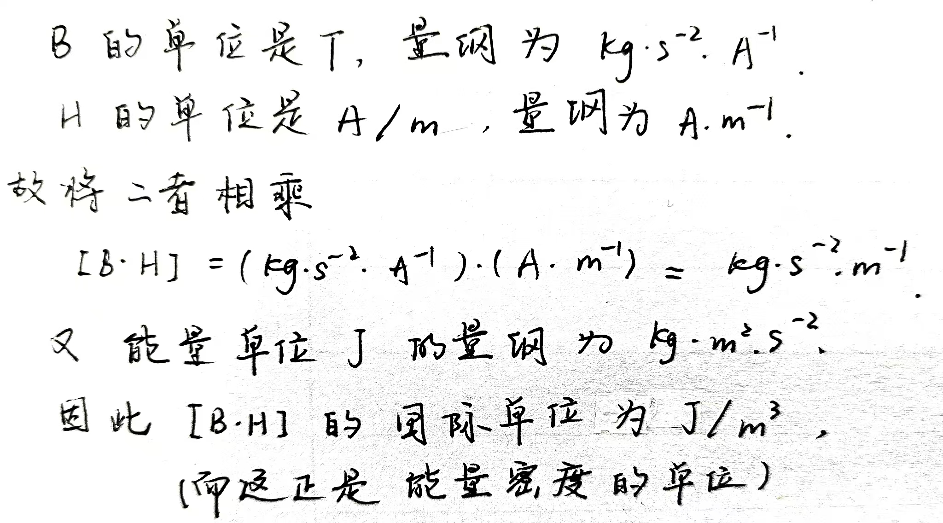
2. 查阅有关资料，简要回答积分电路的原理与有关应用。
答：
①基本原理：最简单的积分电路由一个电阻R和一个电容C串联构成。其核心是利用电容的充放电特性：当输入电压施加到RC电路时，电容两端的电压（即输出电压）会随着电荷的累积（积分）而缓慢变化。在由运算放大器构成的理想积分电路中，输出电压$V_{out}=−\frac{1}{RC}∫V_{in} dt$
②主要应用：
A.波形变换：例如，将方波转换为三角波或锯齿波。
B.模拟计算与信号处理：用于实现积分运算、低通滤波（滤除高频噪声）、计算信号的平均值等。
C.在磁滞回线实验中的关键作用：在此实验中，积分电路是测量磁感应强度B的核心环节。测量线圈中因磁通量变化产生的感应电动势$e$正比于$dB/dt$。将这个感应电动势信号接入积分电路，输出电压就正比于B本身，从而能在示波器上描绘出B-H关系曲线。
3. 磁性材料内部的涡流损耗的能量是否可以被利用起来？请列出应用实例。
答：涡流损耗在大多数电气设备中是需要尽量减少的无用耗散。但在特定设计中，这种损耗可以被有意地集中产生并加以利用，主要形式是将电磁能高效地转化为热能。应用实例如下：
①工业与民用加热：
电磁炉：在锅具底部产生涡流加热；
金属热处理：对金属工件进行表面或整体加热；
永磁涡流制热装置：利用风力等动力带动永磁体旋转产生交变磁场，为供暖系统提供热源。
②无线能量传输：
在水下无线传能系统中，海水和金属结构中的涡流损耗是降低传输效率的主要因素之一，需要通过优化设计来减少。
③制动与阻尼：
电磁制动/阻尼器：用于火车、游乐设施、精密仪表的平稳减速；
涡流测功机：用于测量发动机、电机的输出扭矩和功率；
④损耗管理与控制：
通过优化磁芯材料（如采用纳米晶带材并改进破碎工艺）、设计控制策略来最小化不必要的涡流损耗，提升系统整体性能

注意事项：
1.用PDF格式上传“实验报告”，文件名：学生姓名+学号+实验名称+周次。
2.“实验报告”必须递交在“学在浙大”本课程内对应实验项目的“作业”模块内。
3.“实验报告”成绩必须在“浙江大学物理实验教学中心网站”-“选课系统”内查询。
4.教学评价必须在“浙江大学物理实验教学中心网站”-“选课系统”内进行，学生必须进行教学评价，才能看到实验报告成绩，教学评价须在本次实验结束后3天内进行。

浙江大学物理实验教学中心制

